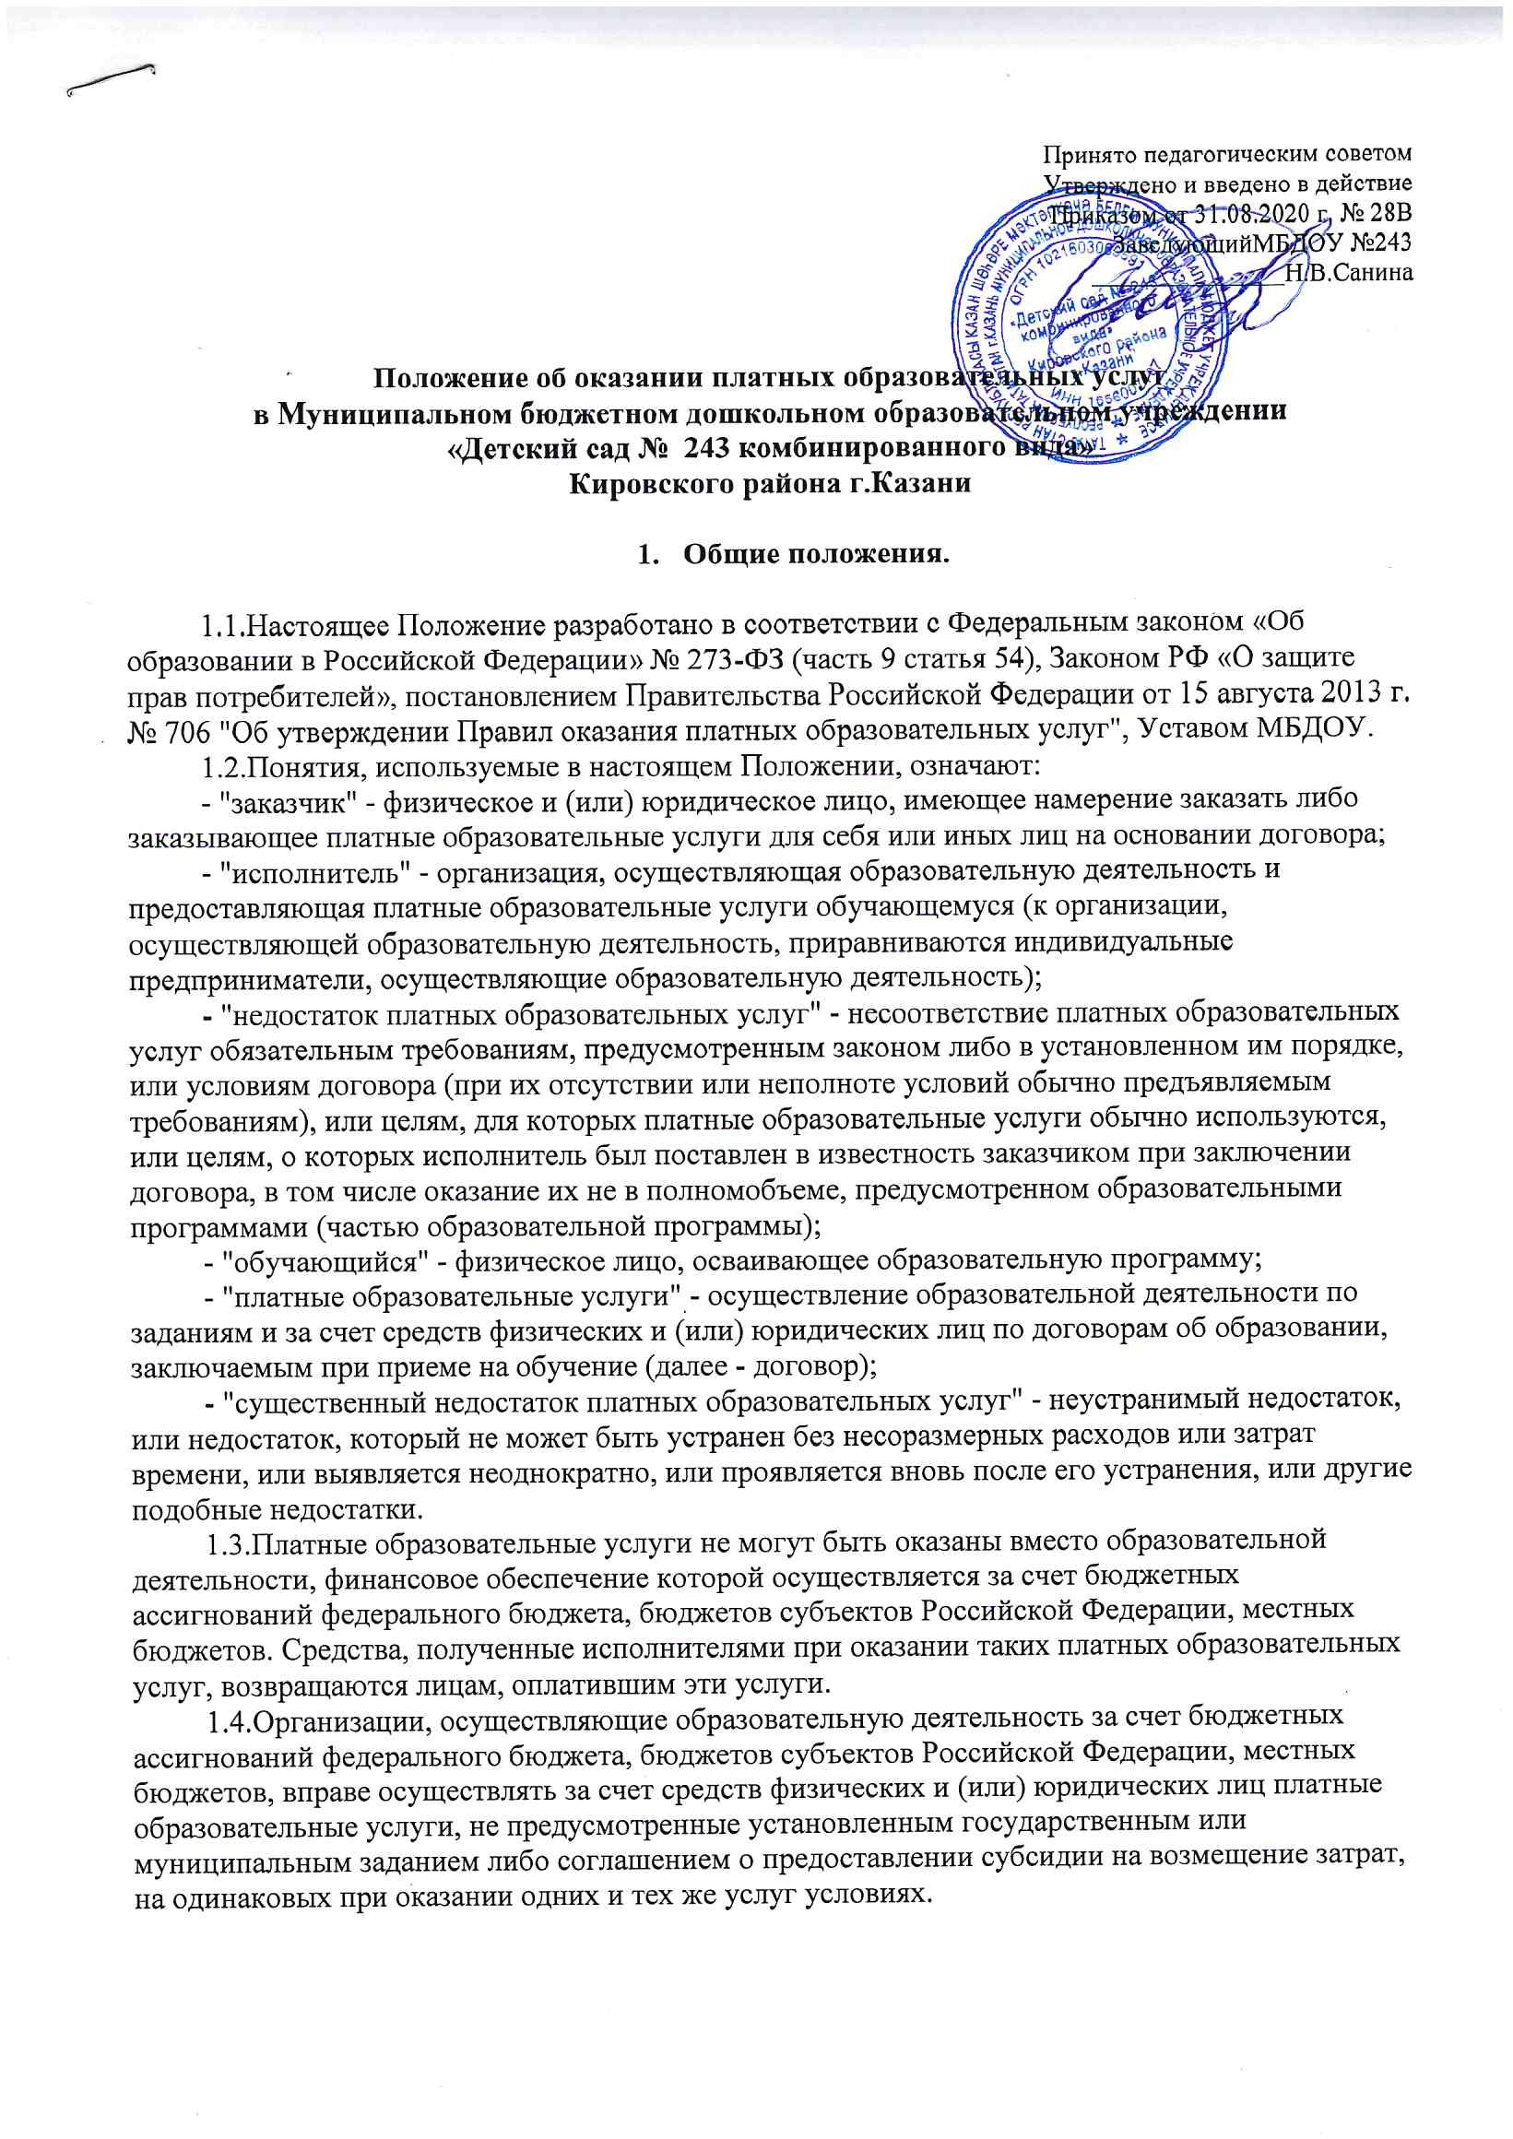
1.5.Отказ заказчика от предлагаемых ему платных образовательных услуг не может быть причиной изменения объемы и условий уже предоставляемых ему исполнителем образовательных услуг.
1.6.Исполнитель обязан обеспечить заказчику оказание платных образовательных услуг в полном объеме в соответствии с образовательными программами (частью образовательной программы) и условиями договора.
1.7.Увеличение стоимости платных образовательных услуг после заключения договора не допускаются, за исключением увеличения стоимости оказанных услуг с учетом инфляции, предусмотренного основными характеристиками федерального бюджета на очередной финансовых год и плановый период.

- Информация о платных образовательных услугах, порядок заключения договоров.

2.1.Исполнитель обязан до заключения договора и в период его действия предоставить потребителю достоверную информацию об оказываемых образовательных услугах, обеспечивающих возможность их правильного выбора.
2.2.Исполнитель обязан довести до заказчика информацию, содержащую сведения о предоставлении платных образовательных услуг в порядке и объеме, которые предусмотрены Законом Российской Федерации «О защите прав потребителей» и Федеральным законом «Об образовании в Российской Федерации».
2.3.Информация, предусмотренная пунктами 2.1, 2.2. настоящих Правил, предоставляется исполнителем в детском саду.
2.4.Договор заключается в простой письменной форме и содержит следующие сведения:
2.4.1.полное наименование исполнителя;
2.4.2.место нахождения исполнителя;
2.4.3.фамилия, имя, отчество заказчика, телефон;
2.4.4.место жительства заказчика;
2.4.5.фамилия, имя, отчество исполнителя и заказчика, реквизиты документа, удостоверяющего полномочия представителя и заказчика;
2.4.6.фамилия, имя, отчество обучающегося, его место жительства, телефон (указывается в случае оказания платных образовательных услуг в пользу обучающегося, не являющегося заказчиком по договору);
2.4.7.права, обязанности и ответственность исполнителя, заказчика и обучающегося;
2.4.8.полная стоимость образовательных услуг, порядок их оплаты;
2.4.9.сведения о лицензии на осуществление образовательной деятельности (наименование лицензирующего органа, номер и дата регистрации лицензии);
2.4.10.вид, уровень и (или) направленность образовательной программы (часть образовательной программы определенного уровня, вида и (или) направленности)
2.4.11.форма обучения;
2.4.12.сроки освоения образовательной программы (продолжительность обучения);
2.4.13.порядок изменения и расторжения договора;
2.4.14.другие необходимые сведения, связанные со спецификой оказываемых платных образовательных услуг.
2.5.Договор не может содержать условия, которые ограничивают права лиц, имеющих право на получение образования определенного уровня и направленности, и подавшие заявление о приеме на обучение, и обучающиеся или снижают уровень предоставления им гарантий по сравнению с условиями, установленными законодательством Российской Федерации об образовании. Если условия, ограничивающие права обучающихся или снижающие уровень представления им гарантий, включены в договор, такие условия не подлежат применению.
2.6.Примерные формы договоров утверждаются федеральным органом исполнительной власти, осуществляющим функции по выработке государственной политики и нормативно-правовому регулированию в сфере образования.
2.7.Сведения, указанные в договоре, должны соответствовать информации, размещенной на официальном сайте образовательной организации в информационно- телекоммуникационной сети «Интернет» на дату заключения договора.

- Ответственность исполнителя и заказчика.

3.1.За неисполнение либо ненадлежащее исполнение обязательств по договору исполнитель и заказчик несут ответственность, предусмотренную договором и законодательством Российской Федерации.
3.2.При обнаружении недостатка платных образовательных услуг, в том числе оказания их не в полном объеме, предусмотренном образовательными программами (частью образовательной программы), заказчик вправе по своему выбору потребовать:
3.2.1.безвозмездного оказания образовательных услуг;
3.2.2.соразмерного уменьшения стоимости оказания платных образовательных услуг;
3.2.3.возмещения понесенных им расходов по устранению недостатков оказанных платных образовательных услуг своими силами или третьими лицами;
3.3.Заказчик вправе отказаться от исполнения договора и потребовать полного возмещения убытков, если в установленный договором срок недостатки платных образовательных услуг не устранены исполнителем. Заказчик также вправе отказаться от исполнения договора, если им обнаружен существенный недостаток оказанных платных образовательных услуг или иные существенные отступления от условий договора.
3.4.Если исполнитель нарушил сроки оказания платных образовательных услуг (сроки начала и (или) окончания платных образовательных услуг и (или) промежуточные сроки оказания платной образовательной услуги) либо, если во время оказания платных образовательных услуг, стало очевидным, что они не будут осуществлены в срок, заказчик вправе по своему выбору:
3.4.1.назначить исполнителю новый срок, в течение которого исполнитель должен приступить к оказанию образовательных услуг и (или) закончить оказание образовательных услуг;
3.4.2.поручить оказать образовательные услуги третьим лицам за разумную цену и потребовать от исполнителя возмещения понесенных расходов;
3.4.3. потребовать уменьшения стоимости образовательных услуг;
3.4.4. расторгнуть договор.
3.5.Заказчик вправе потребовать полного возмещения убытков, причиненных ему в связи с нарушением сроков начала и (или) окончания оказания платных образовательных услуг, а также в связи с недостатками оказанных образовательных услуг.
3.6.По инициативе исполнителя договор может быть расторгнут в одностороннем порядке в следующем случае:
3.6.1.просрочка оплаты стоимости платных образовательных услуг;
3.6.2.невозможность надлежащего исполнения обязательств по оказанию платных образовательных услуг, вследствие действий (бездействия) обучающегося;
3.7.Контроль за соблюдением настоящих Правил осуществляют федеральный орган и организации, на которые в соответствии с законами и иными нормативными правовыми актами РФ возложены контрольные функции.

